上道公民館サークルのご案内

＊ 健 康 系 ＊
百歳体操 毎週月～金 ９：００～
ピンポン 毎週火･水･金 ９：３０～
卓球 毎週火・金 ２０：００～
PTA卓球 毎週土 ２０：００～
レクダンス 第２・４木 ９：３０～
ホームリフレ 第１・３火 １３：３０～
気功太極拳 毎週木 １４：００～
歩こう会 毎週土 ７：００～
ヨガ 毎週月 ２０：００～
認知症予防教室 第1･2･3火 １３：３０～ コスモス(ストレッチ) 第１・３火 １３：００～
ひよっこ(ストレッチ) 第１・３・５木 １０：００～
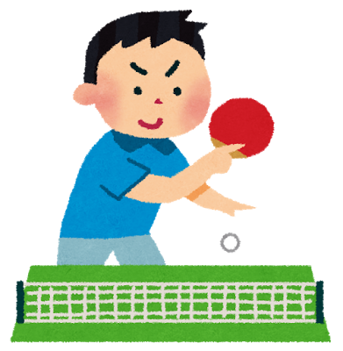




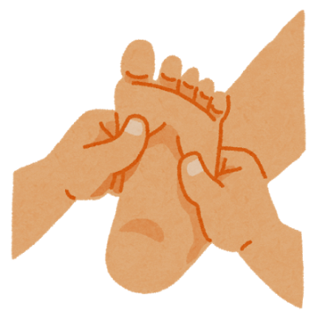



- 製 作 系 ＊
陶芸 毎週金 ９：００～
油絵 第１・３月 １３：００～
水彩 第２・４水 １３：００～
手編み 第２火 １３：００～ 籐手芸 第２・４木 １３：３０～
篆刻 第２・４木 １３：３０～
パッチワーク 第２・４金 １０：００～

＊ 文 化 系 ＊
詩吟 第１・３土 ９：３０～
韓国語 毎週月 １８：３０～


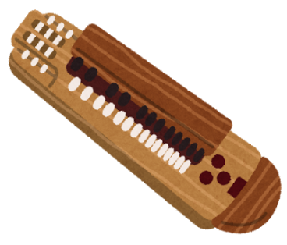
＊ 音 楽 系 ＊
銭太鼓 毎週月 １０：００～
大正琴 第２・４火 ９：３０～
傘踊り 毎週月 １０：００～
コーラス 第２・４火 １３：００～


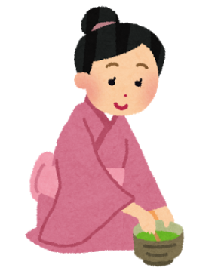



＊ お 稽 古 系 ＊
着付け 第２・４木 １０：００～
裏千家 第２・４水 １３：３０～
子どもお茶教室 第３土 １３：００～
生け花クラブ 第１・３月 ９：３０～
＊ 教 養 系 ＊
境港歴史楽会 第２・4土 ９：３０～
万葉集を読む会 第１・3土 １３：００～
（５月６日まで。以後は図書館でします。）
八雲を読む会 第1月 １９：００～

